集成超滤和双极膜电渗析技术实现原子经济的超高碱度聚合铝盐绿色生产新工艺
Ind. Eng. Chem. Res., 2014, 53(34), pp 13467–13474 (18 August, 2014) By
相关论文在线下载: 10.1021/ie5023546
本地下载: 2014-ie5023546-green_production_of_ultrahigh-basicity_polyaluminum_salts_by_uf_edbm.pdf
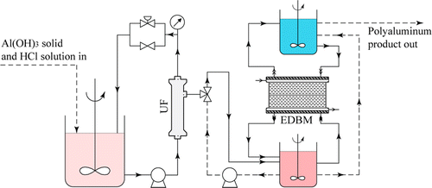
高纯超高碱度的聚合铝盐产品，通常由在酸性溶液中氧化金属Al得到。这个过程在化学上以及经济上显然是不高效的，因为首先Al资源被电解还原为金属Al，然后又被演化得到聚合氯化铝产品。在本文中，我们设计实现了一种可直接在常温常压下从Al(OH)3及酸来生产得到高碱度的聚合铝盐产品的集成系统。在该系统中超滤和双极膜模块协同工作，首先Al(OH)3和酸在一个混合罐中直接反应得到铝盐（如AlCl3），紧接着生成的铝盐以纯溶液的形式被超滤装置分离出来，并被送入一个双极膜电渗析器进行处理已得到高碱度聚合铝盐及副产物回收酸。这些回收酸会被送回混合反应罐再次与Al(OH)3反应并被重新利用。该超滤-双极膜电渗析集成系统可实现聚合铝盐的原子经济性生产，是一种纯粹的绿色生产工艺。

